农药残留快速检测试卡使用说明书
【产品用途】
本产品主要应用于样本中农药残留含量的检测。整个检测过程只需要 10 分钟，适用于现场监控和大量样本筛查。
【检测原理】
农药残留快速检测卡应用了夹心免疫层析的原理。
【产品种类】
农药残留吡虫啉快速检测试卡；农药残留多菌灵快速检测试卡
农药残留毒死蜱快速检测试卡；农药残留甲萘威快速检测试卡；
农药残留乙草胺快速检测试卡；农药残留啶虫脒快速检测试卡；
农药残留涕灭威快速检测试卡；农药残留异丙威快速检测试卡；
农药残留克百威快速检测试卡；农药残留氧乙酸快速检测试卡；
农药残留多效唑快速检测试卡；农药残留百草枯快速检测试卡
【检测下限】
本产品对样本中的农药残留检出下限为10-1000ppb。
【产品组成】
农药残留残留快速检测卡 20份；缓冲溶液（专用）20管；滴管 20支
说明书 1份
【样品处理方法】
选取有代表性的蔬菜样品,擦去表面泥土,剪成 1cm 左右见方碎片,取 5g 放入带盖瓶 中,加入 10mL 纯净水或缓冲溶液,震摇 50次,静置 2min 以上。取出1ml液体待测。用移液枪吸取100ul(或用滴管吸取待测液垂直滴三滴)，滴入检测卡加样孔中。大约8-10分钟，根据示意图判读结果。
【结果判读示意图】

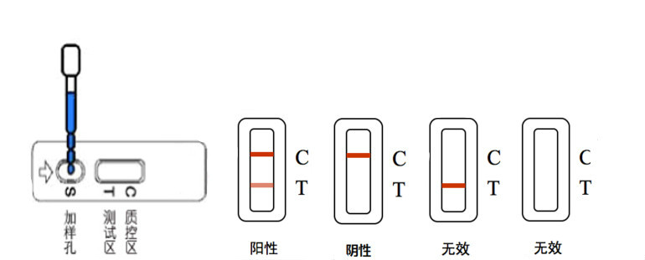
阳 性：T 显红色、C 线显红色
阴 性：T 无色、C 线显红色
无 效：C线不出现，表明操作过程不正确或检测卡已失效。
【注意事项】
1、试验中所使用的水必须是去离子水或双蒸水，未列入的被检样本请致电技术服务。
2、阳性结果时应按法定程序分瓶封装样品用于确证法检测；
3、检测时注意温度样品温度和检测温度不得低于25℃；
4、尽量不要触摸检测卡中央的白色膜面；
5、滴管不可混用，以免交叉污染；
6、试验遇到的任何问题，请与供应商联系。

【储存及有效期】
原包装应储存于4～25℃，阴凉避光干燥处，切勿冷冻。生产日期，有效期及批号见外包装。

